管理体系审核记录表
过程与活动、  抽样计划 | 涉及  条款 | 受审核部门：生产部 主管领导：施多伟 陪同人员：陈国强 | 判定
 |  | 审核员：郭力 审核时间：2021年3月11日
 |  | 审核条款：Q:5.3；6.2；7.1.3；7.1.4；8.1；8.5.1；8.5.2；8.5.4；8.5.6；
职责权限 | 5.3 | 查《公司岗位职责及任职要求》，已经明确了生产部的岗位职责，具体为：  主要职责如下：  1.负责编制生产计划，并按照生产计划的要求安排市场，保质保量完成生产任务。  2.负责对设备、工装进行日常保养、使用的管理。  3.负责生产现场工作环境的控制。  4.负责不合格输出的处置。  5.负责组织对特殊过程的确认。  6.负责仓库的管理，存储物资、生产过程标识和可追溯性及产品防护控制。  7.负责生产数据的监视、测量、分析和评价。  8.负责全公司设备保养、维修和设备采购。  9.实现设备保养制度化，维修及时化，最大限度发挥现有设备的使用效率。  10.建立设备原始台帐，对应到期保养的设备及时在生产空隙时进行保养。  11.对生产中日常设备保养进行监督和检查。  部门负责人熟悉本部门职责。 | Y
质量目标 | 6.2 | 查《部门质量目标分解表》该部门的质量目标为：  1、产品一次交验合格率≥95%；  2、生产计划完成率100%；  3、设备完好率≥98%；  查2020年9-12月《公司及各部门质量目标考核表》对部门目标进行考核，综合完成情况为：  1、产品一次交验合格率98%；  2、生产计划完成率100%；  3、设备完好率99%；  基本达到目标要求，目标量化情况良好。质量目标缺乏指标实际完成的实证性资料，已跟负责人沟通。 | Y
基础设施 | 7.1.3 | 1、经了解组织的建筑设施：  ——厂房面积400平方米左右，车间、库房分开，办公场所面积40平方米。  2、查《设备管理台账》主要设备包括：加工中心、数控车床、磨床、钻床等，可以满足生产需要。经查，生产部对设备按月方式进行点检维护保养，并实施。  3、抽查设施保养记录，采用《设备维护保养计划》进行记录。  1）设施名称：数控车床  时间：2020年9月  点检内容：电路检修、机械检查、更换润滑油。  保养人：孙浩、何江博、王朝晖  2）设施名称：加工中心  时间：2020年9月  点检内容：电路检修、机械检查、更换润滑油。  保养人：孙浩、何江博、王朝晖  3）设施名称：台式钻床  时间：2020年11月  点检内容：电路检修、机械检查、更换润滑油。  保养人：孙浩、何江博、王朝晖  其他设备均按要求进行了保养。  抽《设备维护保养记录》，2020.12.6  设备：磨床  故障描述：主轴箱变速操纵自动脱落  维修情况：更换弹簧或弹簧尾端加垫，也可将弹簧拉长后再使用。  验收人：施多伟  4、支持性服务，产品运输采用物流的方式，公司名下无自有运输车辆。公司未建立信息管理系统用于生产和服务。公司办公条件满足要求，配置有电脑、电话、传真，可以满足生产的需要。办公设备由卖方负责维保。  目前该公司基础设施符合要求，基本能满足公司运营的要求。 | Y
过程运行环境 | 7.1.4 | 现场查看：  车间内设备布置合理，通道部分不畅通，照明设施齐全，均配备了电风扇、消防设施等设施，作业场所光线较充足。生产区域对环境要求不高，目前工作环境符合生产需要。 | Y
运行策划和控制 | 8.1 | 公司主要生产产品：机械零部件加工。  公司产品执行标准：一般公差 未注公差的线性和角度尺寸的公差GB/T 1804-2000、形状和位置公差 未注公差值GB/T 1184-1996、零件倒圆与倒角GB/T 6403.4-2008、产品几何技术规范（GPS）几何公差 形状、方向、位置和跳动公差标注GB/T 1182-2008、普通螺纹 基本尺寸GB/T 196-2003、机械加工工艺装备基本术语GB/T 1008-2008、技术产品文件 机械加工定位、夹紧符号表示法GB/T 24740-2009等等标准及客户技术、工艺要求。  策划输出的具体结果包括以下内容：  a）确定产品和服务的要求；--产品标准、编程  b）建立过程准则以及产品和服务的接收准则；---检验标准、操作规程  c）确定符合产品和服务要求的资源；---工艺流程图  d）按照准则实施过程控制；---生产和服务过程监控  e）保持、保留必要的文件和记录。---文件和质量  ---策划输出经过评审及跟进、必要的更改控制及批准等以适合组织的运行需要。  ----需确认/特殊过程：无。  ----外包过程：无  ----经确认：暂无策划的更改。 | Y
生产和服务提供的控制 | 8.5.1 | 公司制定了《生产和服务提供过程控制程序》  明确了受控条件包括：  a）规定产品/服务/活动的特征以及拟获得结果的文件；  b）获得适宜的监视和测量资源；  c）适当阶段实施监视和测量活动；  d）为过程提供适宜的设施环境；  e）配备备能力人员所要求的资格；  f）特殊过程的确认和定期再确认；  g）采取措施防止人为错误；  h）实施放行、交付和交付后活动。  1、查生产车间各工序(工位)均有有正在生产的工艺卡、加工技术质量要求规范、设备操作规程，均为现行有效的文件，受控标识清楚；  2、查生产车间及作业工位执行的作业指导书主要包括：设备操作指导书、检验标准、工艺卡等，均放置于工位附近，便于查阅对照。  3、现场查看：现场有：数控车床、加工中心、磨床、台钻等，生产相关设备工作正常，状态良好，无异常现象，符合产品的生产的条件及要求。  4、现场配置了相应的检测设备，主要为游标卡尺、深度尺、高度尺、百分表等。均有检定状态标识。  一、查精密零部件的加工过程：  工艺流程：原材料→金属（车、铣、钻、加工中心）加工→检验→入库  出示了《生产任务单》明确的名称、型号、计划数量、约定期限等内容；  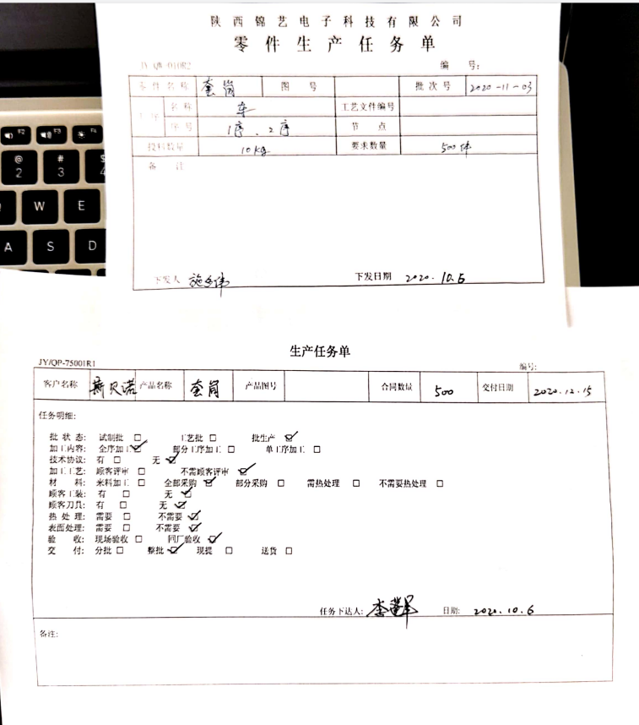  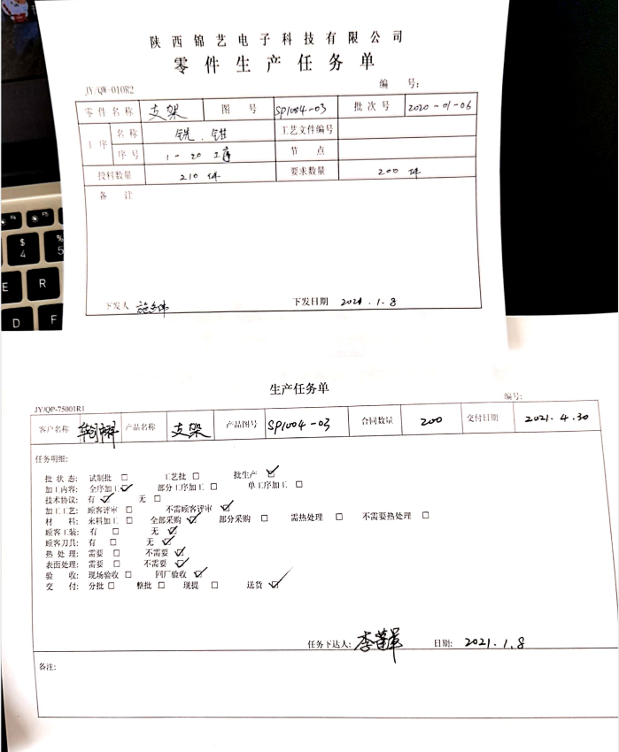  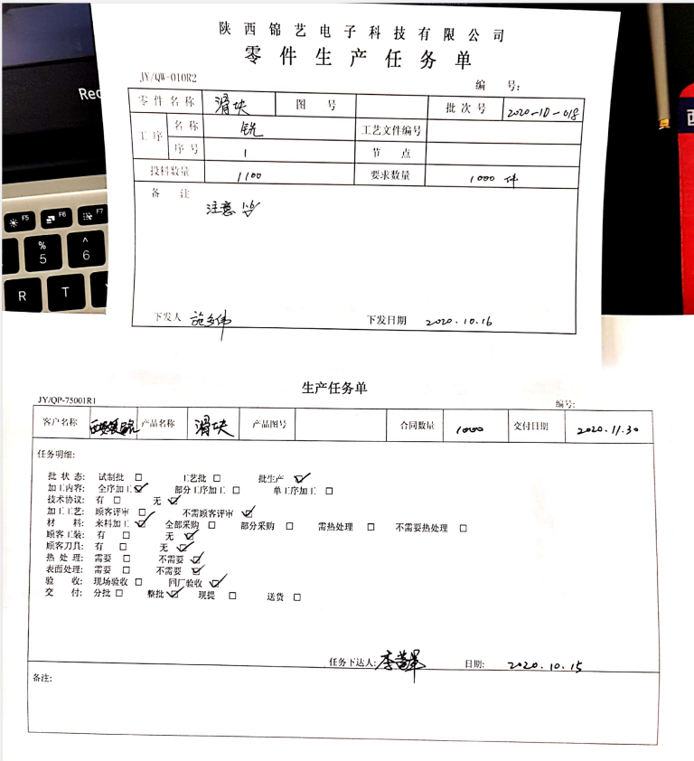  查看实施监视测量情况  出示：《首件检验合格证》  抽查：《首件检验合格证》2020.10.14产品首件检验记录  内容包括：图号、零件名称、检验项目、工序、检测记录、检验员等；  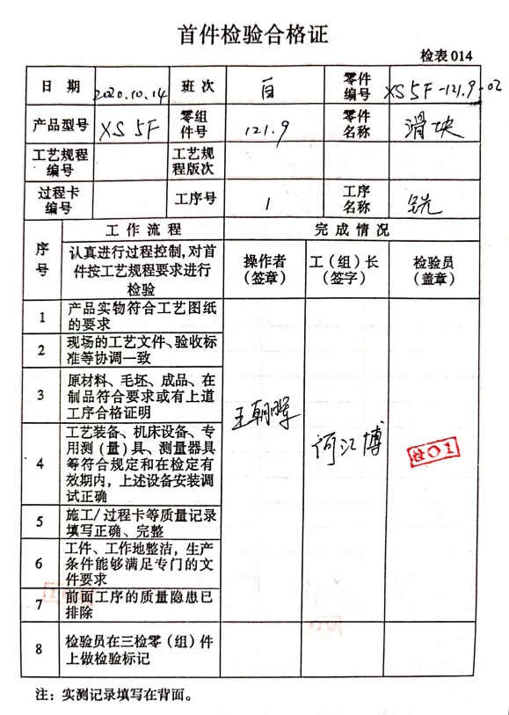  零件名称：滑块  检验结论：合格  检验员：陈国强 2020.10.14  ……  抽《质量检验报告》日期：2021.3.8  1、产品：支架  零件编号：SP1004-03  检验结论：合格  工作流程序  1）认真进行过程控制，对首件按工艺规程要求进行检验  2）产品实物符合工艺图纸的要求  3）现场的工艺文件、验收标准等协调一致原  4）材料、毛坯、成品、在制品符合要求或有上道工序合格证明  5）工艺装备、机床设备、专用测（量）具、测量器具等符合规定和在检定有效期内，上述设备安装调试正确  6）施工/过程卡等质量记录填写正确、完整  7)工件、工作地整洁，生产条件能够满足专门的文件要求  8)前面工序的质量隐患已排除  9)检验员在质量检验报告上做检验标记  操作者：王朝晖：合格 工（组）长：何江博：合格 检验员：陈国强：合格  时间：2020.11.17  ……  现场对加工产品的生产工序进行观察，工序符合生产要求，设备运行正常，人员操作熟练，整个过程基本受控。  整个过程基本受控； | Y
标识及可追溯性 | 8.5.2 | 查《质量手册》，文件规定了对产品、检验状态及唯一性标识做出了规定。  1．在生产现场，车间的来料坯件采用打印标识，标识：产品代号等；  2．成品通过产品检验记录进行追溯，主要记录内容：检验日期，产品型号、品名、数量等； | Y
防护 | 8.5.4 | 查，公司文件，对产品的防护进行了要求，主要为产品在加工、储运过程的防护。  现场观察车间现场  1. 转运：所有材料转运过程中均有防护，公司的原料堆放整齐，采用金属框或托盘进行盛装，采用手动叉车进行运转，人工防护基本到位。  2. 包装：公司的产品采用拉丝膜及纸箱进行包装，防护效果较好；  3. 运输过程管理：要求运输方进行防护，不得淋雨、震动。  查看原材料、成品，均按要求放置，防护得当。  产品防护基本符合要求。 | Y
更改控制 | 8.5.6 | 查，公司对产品实现过程的更改策划了管理要求。主要包括：产品信息更改等。  现场查，公司对于更改生产信息的管理，均为重新发放生产计划，并回收作废的计划单。  查，产品为客户出工艺卡的定制产品，无工艺、材料等更改。  查，近期暂无产品信息变更的情况。 | Y

说明：不符合标注N

